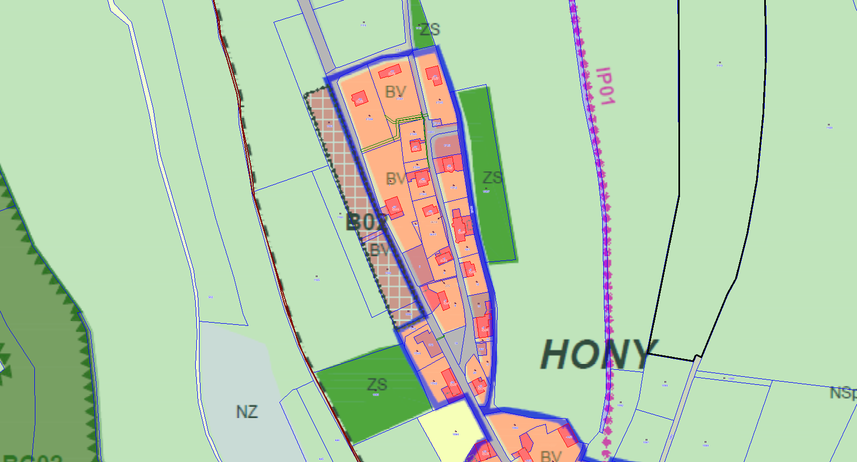
Snímek lokality – územní plán (na snímku jsou uvedeny pozemky ještě před rozdělením).

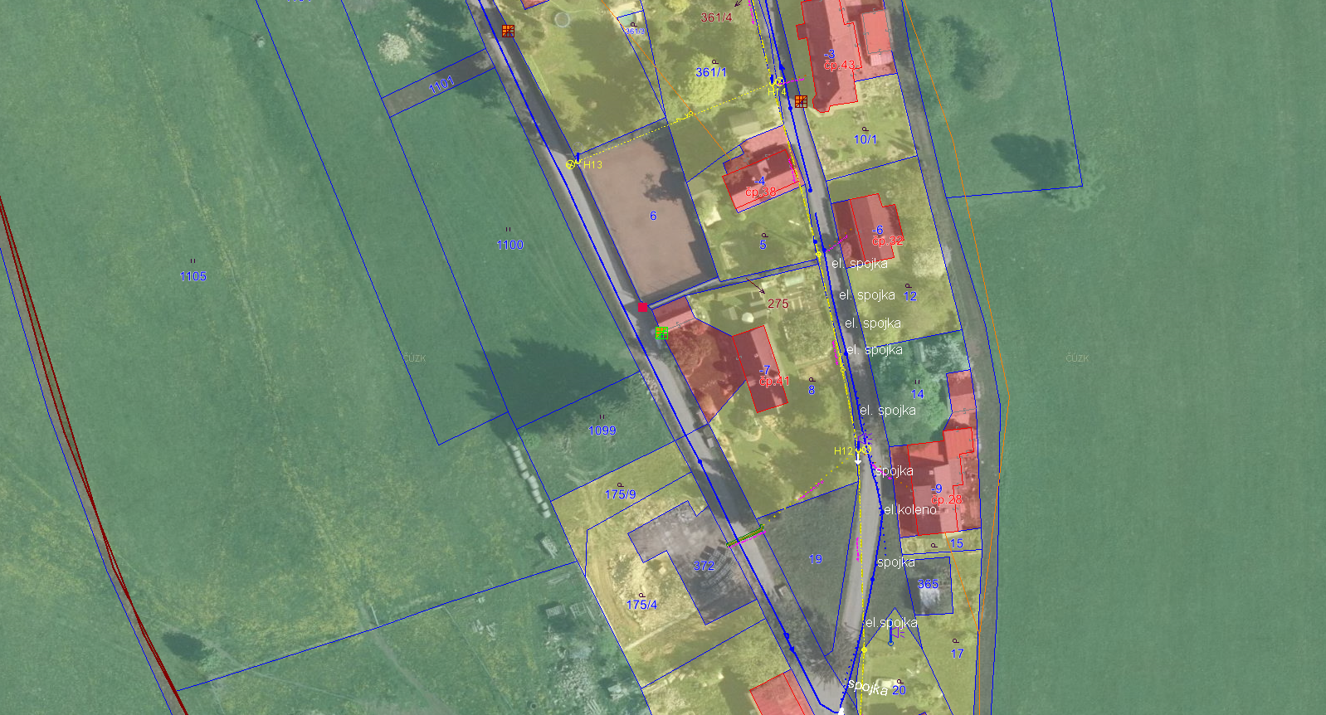
Sítě v okolí – modře vyznačen vodovod, žlutě veřejné osvětlení, růžově vedení ČEZ. Po hranici pozemků veden asfaltová komunikace.

